湖州市不动产抵押登记“线上办”
操作手册

一、浙江政务服务网申请。
第一步：登录浙江政务服务网（http://bdcyc.huzhou. gov.cn:8888/logintype），并选择办理网点。
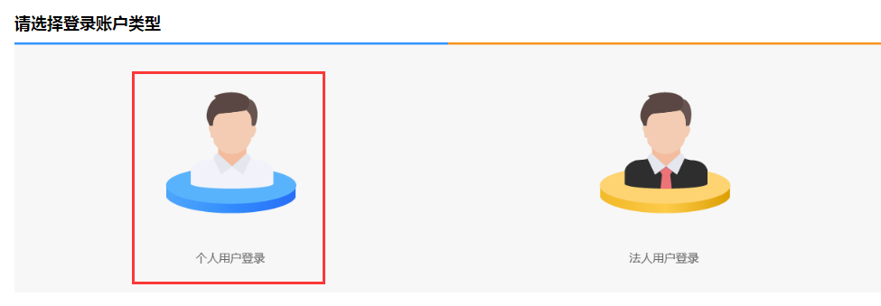
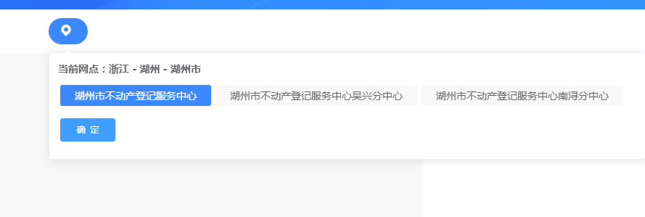
第二步：选择要办理的抵押登记业务，并确定业务类型。
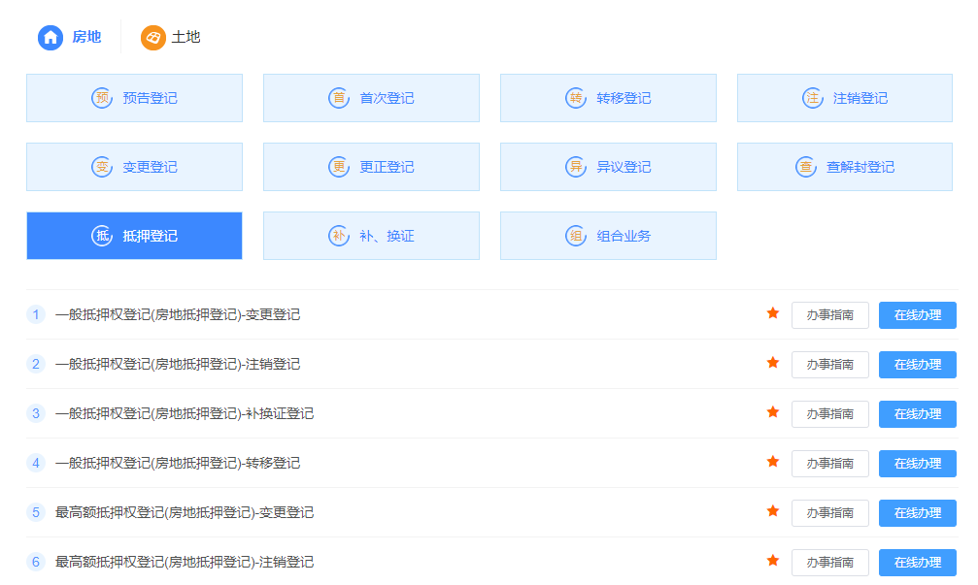
第三步：填写抵押登记信息，包括权利人信息、抵押权信息，及其他信息。
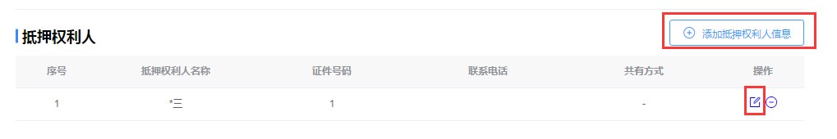
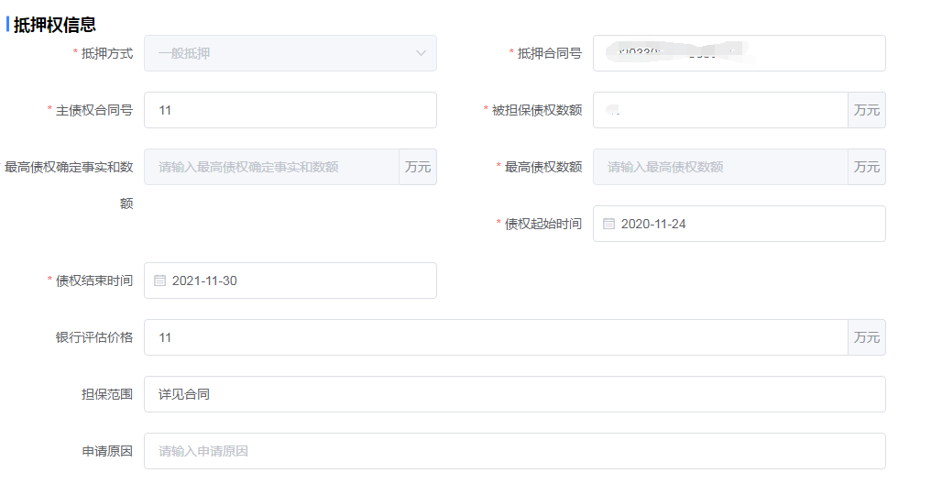
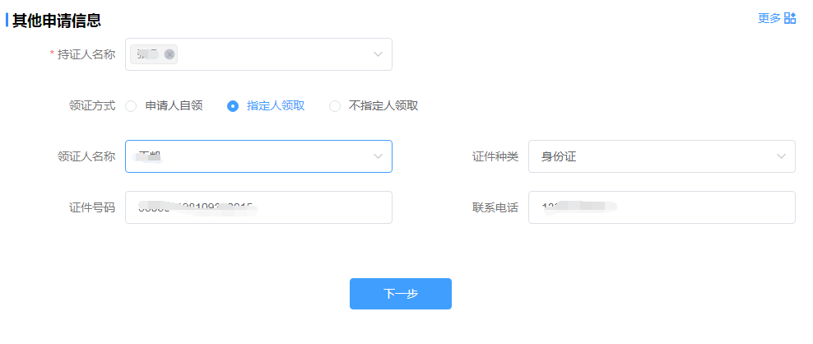
第四步：签署文件。点击开始签署会发送短信给转入方和转出方，在手机上点击链接签署文件并提交。
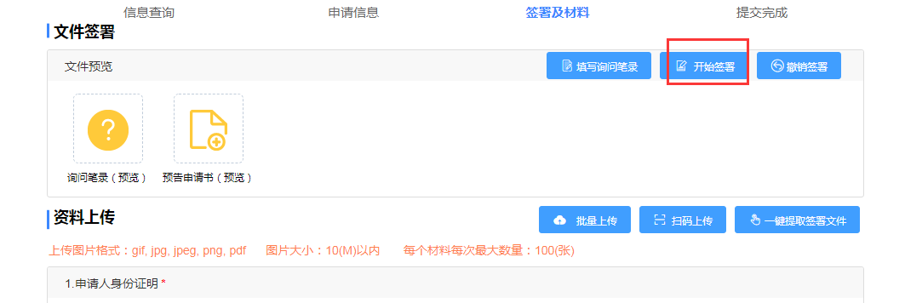
第五步：资料上传，上传完毕则提交审核。
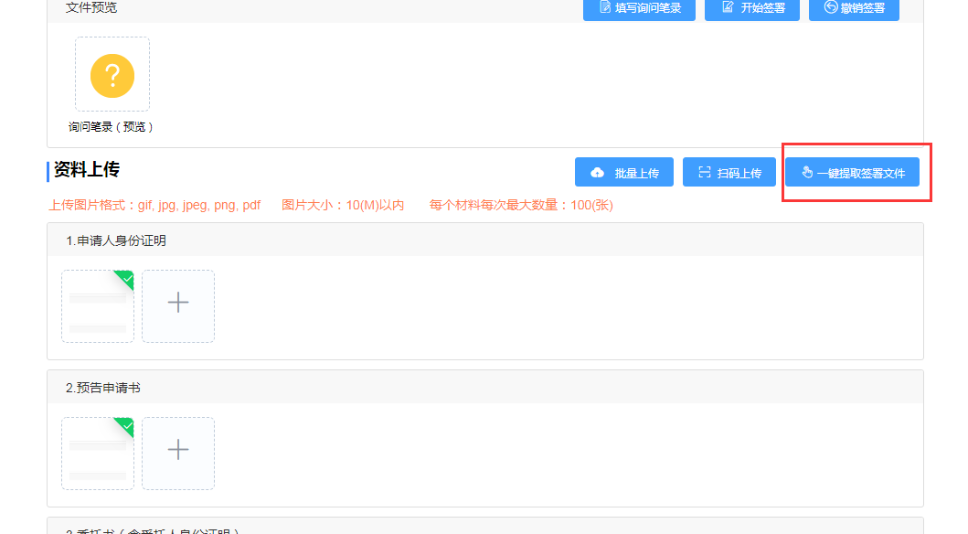
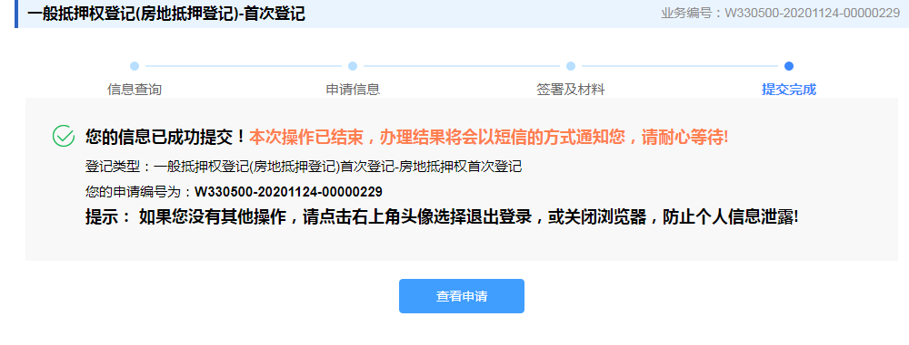
二、浙里办APP 申请。
第一步：通过浙里办APP 的“不动产网上办”模块进入，选择要办理的登记类型。
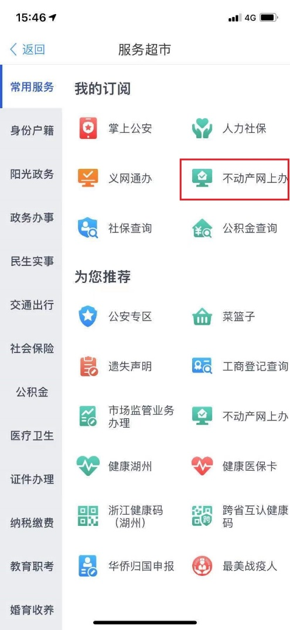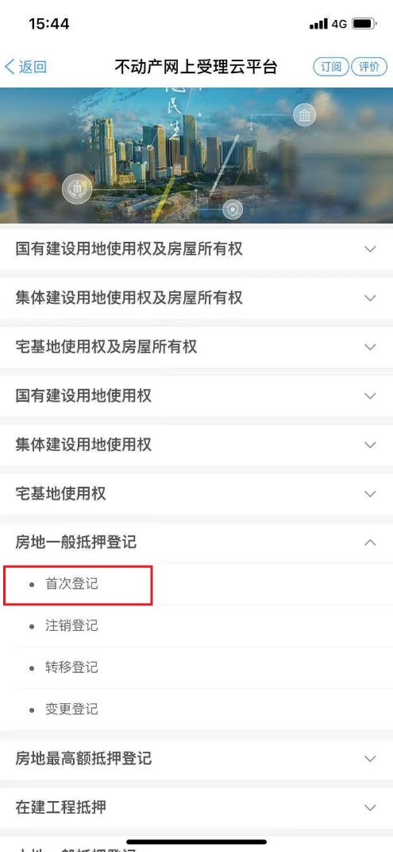
第二步：填写登记信息，并上传资料，然后提交即可。
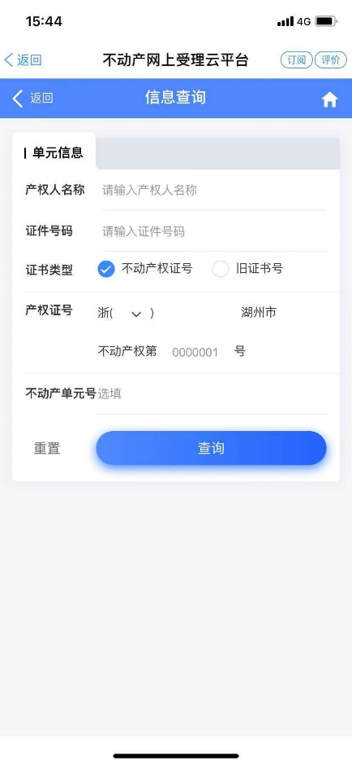
三、电子证明查看。
在浙江政务服务网上，点击“我的证照”，即可查看本人的电子证明。
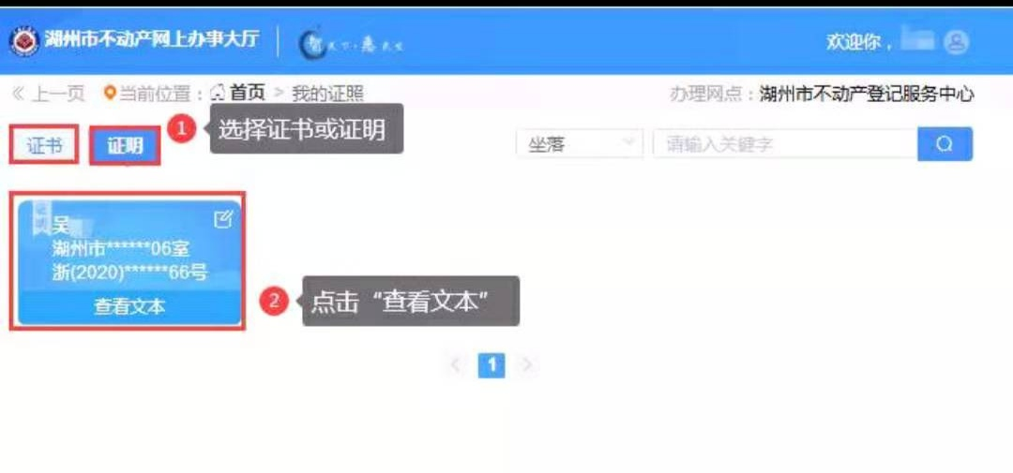
在浙里办APP上，点击“我的证照”，也可查看本人的电子证明。
